设置introducer

Intruder可以将目前的组成员列表发送给新加入的组成员

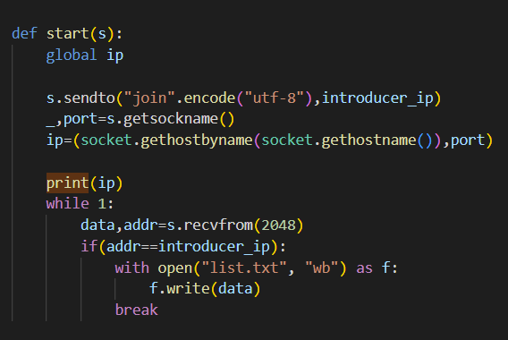

启动节点的时候就会向introducer发送join消息，并获取组成员列表。

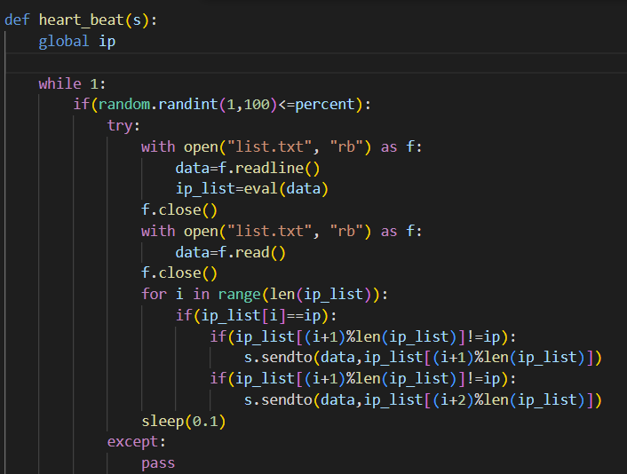

向组成员发送heartbeat

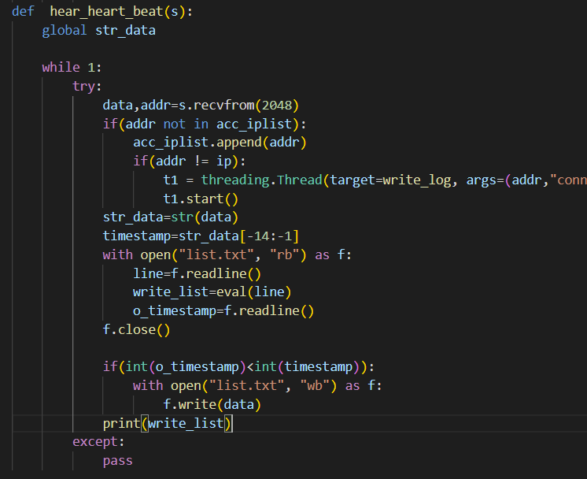同时监听其他组成员的heartbeat

为了方便处理，我将gossip的逆熵和heartbeat结合，即随时发送组成员列表进行更新



当监听的组成员一定时间没有心跳时，就更新组成员列表和时间戳，并以heartbeat的方式向目标成员发送。

为了实现低延迟，使heartbeat的间隔时间尽量小。

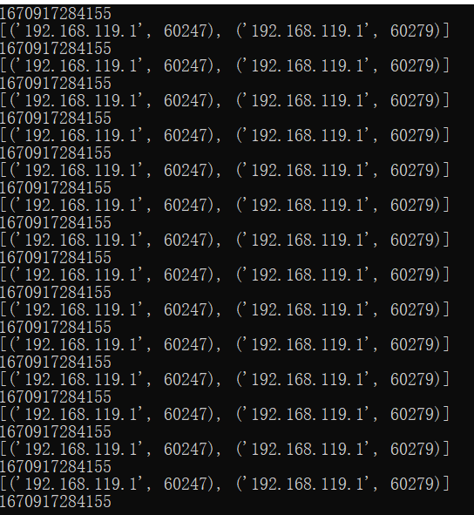

动态显示组成员列表

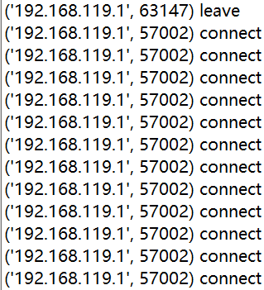

消息格式

设置作业2的server和client进行查询

消息丢包时暂时未发现错误